

GAME DESIGN DOCUMENT
Treasure hunter – Basis programmeren van Games
Luis Maerkens
l.maerkens@student.firda.nl
Inhoudsopgave

Projectomschrijving 3
Omschrijving 3
Samenvatting 3
Eisen 3
Aanvullende wensen 3
Functioneel ontwerp 3
Verhaal en achtergrond 3
Screen Flow / Wireframe 4
Interactieve objecten 4
Object Relaties 4
Technisch ontwerp 5
Software 5
Hardware 5
Doel 5
Projectregels (werkwijze) 6
Folders structuur 6
Bestandtypes 6
Versiebeheer 6
Technische Keuzes 6
Plan van aanpak 7

Projectomschrijving

Omschrijving
In dit spel kies je uit verschillende tijdmodi. Je doel is om zo veel mogelijk coins te verzamelen. Er is een combo-counter: hoe meer coins je snel achter elkaar pakt, hoe hoger je score-multiplier. Maar om combos te halen, moet je sneller bewegen, wat de kans vergroot dat je tegen een cactus botst en de ronde verliest. Als je alle coins op een scherm hebt opgepakt dan wordt er een nieuw level gegenereerd en dat gebeurt tot dat de tijd is afgelopen.

Samenvatting
Er moet binnen 20 weken voor het keuzedeel Basis Programmeren van Games een game worden ontwikkeld. In de periode is er gekozen voor een variant op Flappy Bird.

Eisen
- Een win en loss conditie (een win kan ook zijn dat de speler een highscore kan verbeteren)
- Tenminste drie verschillende schermen of levels (titelscherm, game-over-scherm, optiesscherm, pauze-scherm, level 1, level 2, etc.)
- Een waarde van een variabele die in een User Interface (UI) wordt weergegeven (bijvoorbeeld: health, levens, tijd, score, verzamelde items, munten, etc.).

Aanvullende wensen
- Audio
- Animaties
- Verzamelbare objecten zoals bijvoorbeeld munten, hartjes, etc.
- Items die een voordeel aan de speler geven.

Functioneel ontwerp

Verhaal en achtergrond
- In Treasure hunter moet je zo veel mogelijk coins collecten zonder de cactus aan te raken
- In het speelscherm zie je coins en cactussen
- Er zijn muntjes verspreid om te verzamelen. Deze moet je zo snel mogelijk verzamelen om een hogere combo counter te krijgen.
- Er is verder geen verhaal voor het spel.

Screen Flow / Wireframe
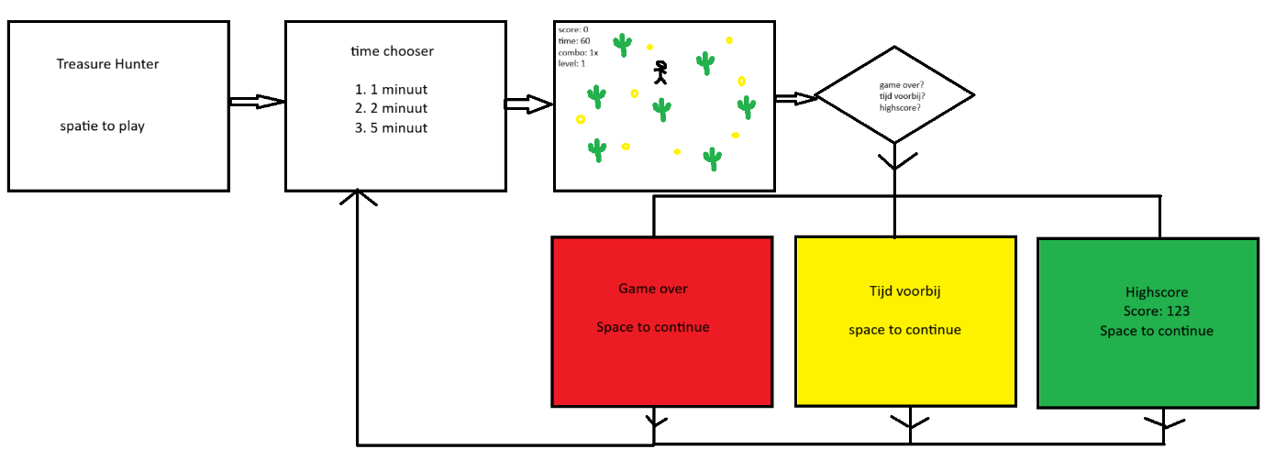

- Titelscherm
- Gameplay
- Game over, tijd voorbij, highscore scherm
- Restart

Interactieve objecten
- Een lijst van alle objecten in het spel die kunnen worden bestuurd, interacties mee kunnen worden uitgevoerd en welk gedrag ze vertonen
- De naam van het object
  - Avontuurder. De speler. Kan bestuurd worden met wasd en pijl toetsen. Als spatie of ctr word geklikt gaat die slomer
  - Cactussen (obstakels) Worden bij het generen van het level random op de map verdeeld. Niet in de speler want die heeft een kleine safe cirkel zodat er geen bugs komen
  - Munten (verzamelbare objecten) o Als de speler een munt aanraakt gaat de score met 1 omhoog. Als die in een korte tijd nog eentje inzamelt gaat de combo omhoog en word de score input gemultipliceerd
  - UI (label) Laat de score, tijd, level en combo zien.

Object Relaties
Speler -> Cactus
Cactus -> Speler
Speler -> Munt

Technisch ontwerp

Software
Pygame 2.6.1
Visual Studio Community 2025

Hardware
Minimum requirements | Windows
Operating system version | Windows 11  X64  DX10, DX11, and DX12-capable GPUs  Hardware vendor officially supported drivers
CPU
Graphics API
Additional requirements

Doel
Platform: Desktop game
Minimale hardware om de game te kunnen spelen:
CPU: Intel Core 2 Duo E5200
CPU SPEED: Info
RAM: 4 GB
VIDEO CARD: GeForce 9800GTX (1GB)
DEDICATED VIDEO RAM: 1 GB
PIXEL SHADER: 4.0
VERTEX SHADER: 4.0
OS: Windows 10
FREE DISK SPACE: 9 GB

Projectregels (werkwijze)

Folders structuur
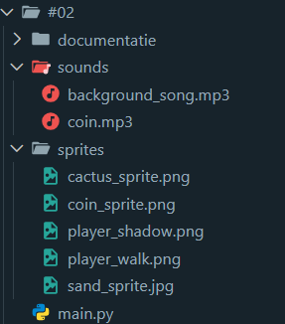

Bestandtypes
Sprites: png/jpg
Sounds: mp3
Code: py
Benamingen
snake_case voor alles

Versiebeheer
Github

Technische Keuzes
- Rendering en view
2D boven aanzicht

- Scene management (Alles in 1/ scene per level/ etc.)
  - Titelscherm
  - GameplayScherm
  - Game Over Scherm
  - Highscore Scherm
  - Tijd voorbij Scherm

- Interface (welk User Interface systeem, hoe werkt de HUD, etc.)
Tekst en variabelen om de verschilende ui dingen aan te passen en laten zien

- Spelers (Hoe werkt de besturing, verandering van besturing, split screen/ gedeelde camera, LAN, Online, etc.)
1 speler/ singeplayer game

- Data opslag (Wat wordt opgeslagen/geladen en hoe, statistieken/highscores, online data, (game)balans, etc.)
De highscore word opgeslagen in een json file

Plan van aanpak
Ik heb deze game gemaakt in de 20 weken ik weet niet meer precies hoe ik alles heb gemaakt en gadaan.

